问题一： override is unuse
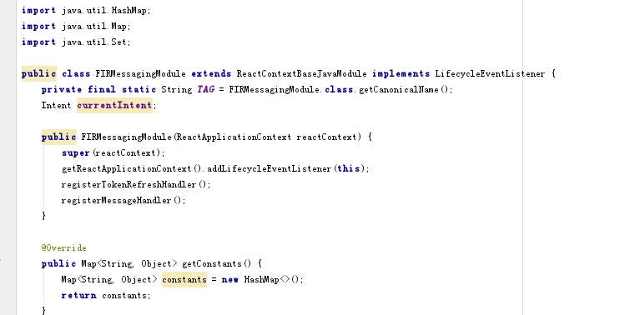
这个类出现override错误 请 讲 对应的react-native-fcm 版本改为 1.0.15
Cnpm install react-native-fcm@1.0.15 –save

问题二：
出现react-native error: unknown host service
请关闭 手机连接助手相关的软件

问题三：v4 connect is private
java.lang.IllegalAccessError: Method 'void android.support.v4.net.ConnectivityManagerCompat.()' is inaccessible to class 'com.facebook.react.modules.netinfo.NetInfoModule' (declaration of 'com.facebook.react.modules.netinfo.NetInfoModule' appears in /data/app/package.name-2/base.apk)
at com.facebook.react.modules.netinfo.NetInfoModule.(NetInfoModule.java:55)
at com.facebook.react.shell.MainReactPackage.createNativeModules(MainReactPackage.java:62)
at com.facebook.react.ReactInstanceManagerImpl.processPackage(ReactInstanceManagerImpl.java:751)
at com.facebook.react.ReactInstanceManagerImpl.createReactContext(ReactInstanceManagerImpl.java:688)
at com.facebook.react.ReactInstanceManagerImpl.access$600(ReactInstanceManagerImpl.java:84)
解决方案1：
subprojects {
configurations.all {
resolutionStrategy { // https://github.com/facebook/react-native/issues/6152
force 'com.android.support:support-v4:23.0.1'
}
}
}
解决方案2：
并且要保证 react-native 版本是0.21.0以上[有时候as缓存需要重启]

问题四：
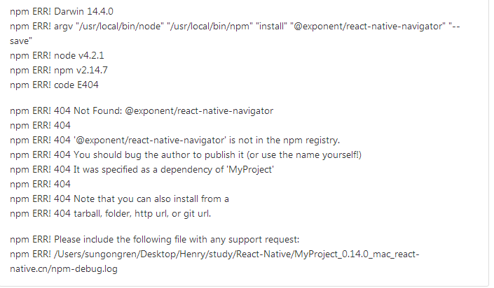
重新设置npm register
npm set registry https://registry.npmjs.org/
问题五：
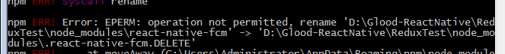
On windows
npm cache clean
重新 Install

问题六：
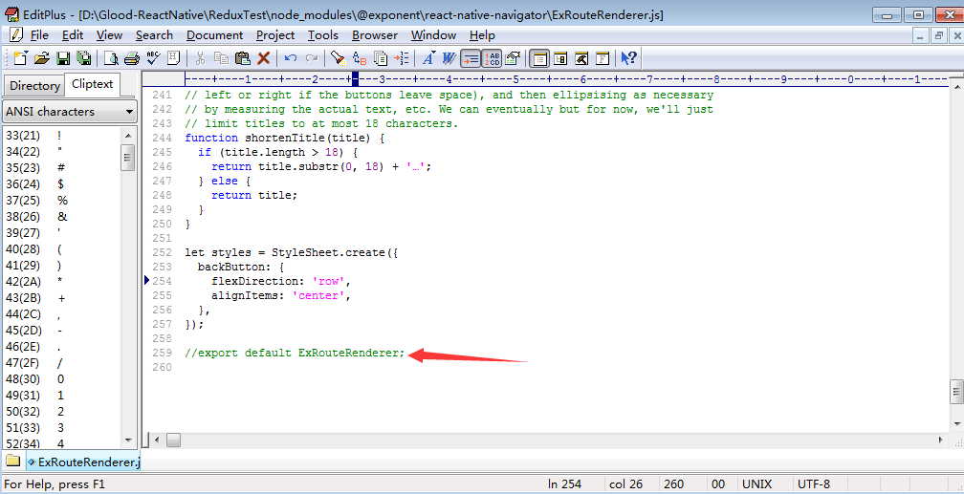

问题七：listview 无法滑动
解决了，不过解决方法是给最外面的View设置style={{flex:1}}
react-native bundle --assets-dest ./android/app/src/main/res/ --entry-file ./index.android.js --bundle-output ./android/app/src/main/assets/index.android.bundle
--platform android --dev true

问题八：
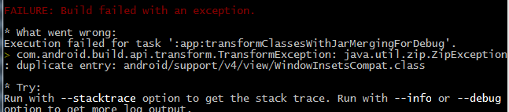
configurations {
all*.exclude group: 'com.android.support', module: 'support-v4'
all*.exclude group: 'com.android.support', module: 'support-annotations'
}
问题九：
11-30 14:24:33.901 20930-20930/com.reduxtest E/AndroidRuntime: FATAL EXCEPTION: main
Process: com.reduxtest, PID: 20930
java.lang.NoSuchMethodError: No static method isDeviceProtectedStorage(Landroid/content/Context;)Z in class Landroid/support/v4/content/ContextCompat; or its super classes (declaration of 'android.support.v4.content.ContextCompat' appears in /data/app/com.reduxtest-2/base.apk)
at com.google.firebase.FirebaseApp.zza(Unknown Source)
at com.google.firebase.FirebaseApp.initializeApp(Unknown Source)
at com.google.firebase.FirebaseApp.initializeApp(Unknown Source)
at com.google.firebase.FirebaseApp.initializeApp(Unknown Source)
at com.google.firebase.provider.FirebaseInitProvider.onCreate(Unknown Source)
at android.content.ContentProvider.attachInfo(ContentProvider.java:1801)
at android.content.ContentProvider.attachInfo(ContentProvider.java:1776)
at com.google.firebase.provider.FirebaseInitProvider.attachInfo(Unknown Source)
at android.app.ActivityThread.installProvider(ActivityThread.java:5599)
at android.app.ActivityThread.installContentProviders(ActivityThread.java:5172)
at android.app.ActivityThread.handleBindApplication(ActivityThread.java:5112)
at android.app.ActivityThread.-wrap2(ActivityThread.java)
at android.app.ActivityThread$H.handleMessage(ActivityThread.java:1637)
at android.os.Handler.dispatchMessage(Handler.java:111)
at android.os.Looper.loop(Looper.java:207)
at android.app.ActivityThread.main(ActivityThread.java:5905)
at java.lang.reflect.Method.invoke(Native Method)
at com.android.internal.os.ZygoteInit$MethodAndArgsCaller.run(ZygoteInit.java:888)
at com.android.internal.os.ZygoteInit.main(ZygoteInit.java:749)

解决方案：
之前由于升级了GooglePlay service/Repository 导致进入app还没来得及解析js资源，就直接奔溃。
步骤：
1：查看异常日志检索关键字” java.lang.NoSuchMethodError: No static method isDeviceProtectedStorage(Landroid/content/Context;)Z in class” 在stackoverflow找到类似的异常原因是是升级googlepley service库导致《com.google.android.gms:play-services-auth》这个库也跟着升级，从而各个依赖包出现这个问题。因此我就联想昨天晚上因为fb 对于react-native第三方登录sdk集成我对googlpe play service升级过，于是想到降级googlpe play service的方法，或者查找到相应出问题的库进行指定版本降级
2：日志查看到com.google.firebase.FirebaseApp关键字，经过多方查证定位到android-google-firebase-common这个库，然后去github检索此库找到这个库的提交日志将原来的版本9.8.0 直接 定为 9.4.0 问题解决
3：对应androidstudio里gradle配置
有Bug的配置：
compile 'com.google.firebase:firebase-core:9.+'
compile 'com.google.firebase:firebase-messaging:9.+'

解决BUG的配置：
compile 'com.google.firebase:firebase-core:9.4.0'
compile 'com.google.firebase:firebase-messaging:9.4.0'

总结：这次这个bug又找了我一天，我们在检索信息的时候，很多结果都是英文需要我们耐心仔细的读懂，答案不一定就是一针见血，但可以找到类似的线索。按着这种思路去尝试的解决。

问题十：在集成fb第三方登录sdk的过程中reactnative js出现的异常
E/ReactNativeJS: undefined is not an object (evaluating 'LoginManager.logInWithReadPermissions')

问题十一：
com.facebook.react.bridge.JSExecutionException: ReferenceError: Can't find variable: process

解决方案：

问题十二：
com.facebook.react.bridge.JSExecutionException: TypeError: undefined is not a function (evaluating '(bridgeConfig.remoteModuleConfig||[]).forEach') (http://192.168.31.245:8081/index.android.bundle?platform=android&dev=true&hot=false:7476)
at com.facebook.react.bridge.ReactBridge.loadScriptFromFile(Native Method)
at com.facebook.react.bridge.JSBundleLoader$2.loadScript(JSBundleLoader.java:58)
at com.facebook.react.bridge.CatalystInstanceImpl$2.call(CatalystInstanceImpl.java:146)
at com.facebook.react.bridge.CatalystInstanceImpl$2.call(CatalystInstanceImpl.java:137)
at com.facebook.react.bridge.queue.MessageQueueThreadImpl$1.run(MessageQueueThreadImpl.java:73)
at android.os.Handler.handleCallback(Handler.java:739)
at android.os.Handler.dispatchMessage(Handler.java:95)
at com.facebook.react.bridge.queue.MessageQueueThreadHandler.dispatchMessage(MessageQueueThreadHandler.java:31)
at android.os.Looper.loop(Looper.java:145)
at com.facebook.react.bridge.queue.MessageQueueThreadImpl$3.run(MessageQueueThreadImpl.java:184)
at java.lang.Thread.run(Thread.java:818)

问题十三：当我们更新 react-native 版本 对应Android react-native库 升级 可能会卡主 需要我们手动指定，再重启as

